INDICAÇÃO N.º ____/2025

Na forma que determina o Regimento Interno desta Casa Legislativa, o Vereador que a esta subscreve SOLICITA, que a Mesa envie expediente a Excelentíssima Senhora Prefeita Municipal com vistas a solicitar a visita técnica à Rua Frutuoso Gil Gonçalves, no sentido de estudar a possibilidade de alargamento da calçada ao lado direito no sentido da entrada da rua, e caso seja possível, proceder com a obra.

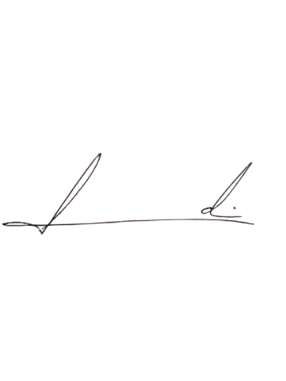
Barra do Piraí, 07 de maio de 2025.

LUIZ FELIPE LUDI

Justificativa
A citada obra é uma medida essencial para cidades mais humanizadas, sustentáveis e economicamente vibrantes, alinhando-se a políticas de mobilidade urbana e qualidade de vida. Calçadas mais largas proporcionam maior espaço para circulação de pedestres, reduzindo conflitos com mobiliário urbano, postes ou outros obstáculos. Facilita também, o deslocamento de pessoas com mobilidade reduzida (cadeirantes, idosos, mães com carrinhos de bebê) e cumpre a legislação (como a Lei Brasileira de Inclusão – LBI).

